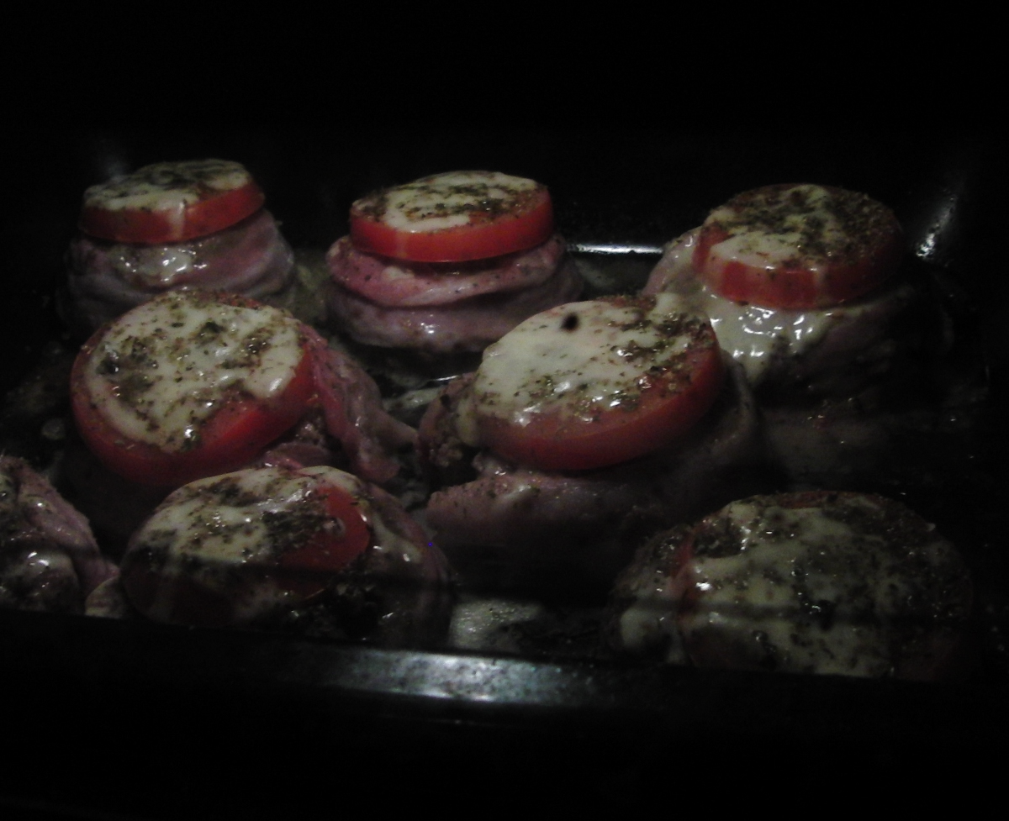
Kalasbiffar
8 portioner

3 dl Hett Vatten
1 ¼ dl Ströbröd
1 msk Buljongpulver
2 tsk Salt
1 tsk Soja
Svartpeppar
800 g Nötfärs 10%
1 Ägg
8 skivor Bacon
2 Stora Tomater i skivor
1 dl Riven Ost
Oregano

Gör såhär:
Starta ugnen på 225°C.
Ta en lagom skål och tillsätt vatten, ströbröd och kryddor. Rör om och låt stå i ca 10 minuter.
Blanda ner köttfärsen och rör till sist ner ägget.
Smörj en rejäl ugnsform och forma sen med blöta händer 8 rejäla biffar genom att rulla bollar nästan i storlek tennisboll och platta till litegrann.
Linda en skiva bacon runt biffen, lägg en tomatskiva på toppen och strö lite ost på toppen, toppa med lite oregano.
Grädda 15-20 minuter i ugnen, kolla gärna så dom är genomstekta, antingen med kniv eller termometer, 70°C = färdigt. Servera med kokt potatis och gärna en god svampstuvning till!

